广西船舶产业专家库管理办法（试行）
（征求意见稿）

第一章 总则
第一条 为充分发挥行业专家在船舶产业管理工作中的作用，提高我区船舶产业管理水平，推动产业转型升级发展，依据《工业和信息化部关于进一步加强工业产业安全生产管理的指导意见》（工信部安全〔2020〕83号）《广西壮族自治区船舶企业生产条件管理办法（试行》等文件精神，制定本办法。
第二条 本办法适用于广西船舶产业专家库（以下简称专家库）的组建、运行和管理工作。
第三条 自治区工业和信息化厅负责指导专家库的组建、运行与管理；专家的初审、审查、更新和管理；负责组织开展造修船企业安全生产标准化建设评审员培训考核工作。
自治区相关部门负责本单位专家的信息初审、推荐工作。
各市、县（市、区）相关行业管理部门负责专家的信息初审和推荐工作。
第四条 专家库根据专家职责实行分类管理，主要包括生产条件评价类、安全生产类、造修船企业安全生产标准化建设评审类。
第二章 专家库的组建
第五条 入选专家库的专家，应符合以下条件：
（一）基本条件
1.拥护中国共产党的领导，遵纪守法，廉洁自律。
2.无学术不端问题、无不良信用记录、无违法犯罪记录。
3.无因违纪违法被有关部门立案审查调查，或受到党纪政务处分且仍在处分处罚影响期内的情形。
4.身体健康，能够胜任相关工作。申请时年龄原则上不超过65周岁。
5.具有较高的思想政治素质、良好的敬业精神和职业道德。
6.无国家和自治区规定的不能担任专家的其他情形。
（二）生产条件评价类专家除应满足基本条件要求外，还应同时满足以下条件：
1.熟悉船舶产业及相关领域的政策法规、技术标准规范、生产工艺，掌握本专业领域国内外发展动态。
2.具备相应的专业能力，符合以下条件之一：
（1）高级工程师、副教授及以上职称或具有同等专业水平，在科研机构、高等院校从事船舶生产、设计、修理、教学科研及管理等相关工作5年及以上。
（2）大专及以上学历，具有B级及以上注册验船师资质或高级工程师及以上职称，在船检机构、船舶行业协会、认证机构从事船舶设计审查、船舶检验检测、管理、造修船企业管理体系认证等相关工作5年及以上。
（3）大专及以上学历，具有高级工程师及以上职称，在船舶设计单位、船舶生产企业、船舶修理企业从事船舶设计、生产、修理、管理等相关工作5年及以上。
（4）具有船舶产业相关管理经验的自治区和中直驻桂相关主管部门处级及以上干部。
（三） 安全生产类专家除应满足基本条件要求外，还应同时满足以下条件：
1.具有大专及以上学历。
2.熟悉并掌握国家和地方安全生产法律法规、方针政策和有关技术标准、技术规范。
3.具备相应的专业技术能力，符合以下条件之一：
（1）具备副高级及以上船舶行业相关专业技术职称，具备5年及以上船舶行业安全生产相关工作经历。
（2）具备国家注册安全工程师或安全评价师资格，具有5年及以上从事船舶行业安全生产工作经历。
（3）曾受聘为央企船舶安全生产专家，具有5年及以上从事船舶行业安全生产工作经历。
（4）曾担任自治区级应急管理部门安全生产专家，具有5年及以上从事船舶行业安全生产工作经历。
（5）具有安全生产相关管理经验的自治区和中直驻桂相关主管部门处级及以上干部。
（四）造修船企业安全生产标准化建设评审类专家除应满足基本条件要求外，还应同时满足以下条件：
1.具有全日制大学本科及以上学历。
2.具备管理、技术、生产、检验和评估评价中级及以上职称或持有中级及以上国家注册安全工程师证书。
3.具有3年及以上安全相关工作经历。
4.通过自治区工业和信息化厅或其授权机构培训考核。
第六条 生产条件评价类专家和安全生产类专家采取个人申请、单位推荐相结合的方式入库。
（一）申请。符合专家申报条件的广西企业、科研机构、高等院校、船舶检验机构、船舶行业协会、认证机构、自治区和中直驻桂相关主管部门有关人员，填写《广西船舶产业专家推荐申请表》；符合专家申报条件的离退休人员和自由职业者，填写《广西船舶产业专家自荐申请表》，提交以下资料：
1.《广西船舶产业专家推荐申请表》（见附件1）或《广西船舶产业专家自荐申请表》（见附件2）。
2.《入库专家承诺书》（见附件3）。
3.职称证书或职业资格证书或其他证明文件复印件。
4.证明本人身份的有效证件材料复印件。
5.无犯罪记录查询结果（查询方法详见附件4）。
6.所在单位或原单位出具的工作年限证明。
7.毕业证、学位证复印件。
（二）推荐。符合专家申报条件的广西企业、科研机构、高等院校、船舶检验机构、船舶行业协会、认证机构、自治区和中直驻桂相关主管部门有关人员由所在单位统一推荐；符合专家申报条件的离退休人员和自由职业者无需进行推荐。
（三）初审。符合专家申报条件的广西企业、科研机构、高等院校工作人员由单位所在市工业和信息化局初审；符合专家申报条件的船舶检验机构、船舶行业协会、认证机构、自治区和中直驻桂相关主管部门有关人员，报自治区工业和信息化厅初审；符合专家申报条件的离退休人员和自由职业者报户籍所在地市级工业和信息化局初审。
（四）复审。经各市工业和信息化局初审合格的人员，报自治区工业和信息化厅进行复审。
（五）公示、公布。经复审核合格的，由自治区工业和信息化厅进行生产条件评价类、安全生产类专家名单公开公示，公示期5个工作日。公示期满无异议的，由自治区工业和信息化厅对外公布。
第七条 造修船企业安全生产标准化建设评审类专家通过个人申请、单位推荐和考核遴选相结合方式入库。具体程序如下：
（一）申请。符合专家申报条件的广西企业、科研机构、高等院校、船舶检验机构、船舶行业协会、认证机构工作人员填写《广西船舶产业专家推荐申请表》；符合专家申报条件的离退休人员和自由职业者填写《广西船舶产业专家自荐申请表》，提交以下资料：
1.《广西船舶产业专家推荐申请表》（见附件1）或《广西船舶产业专家自荐申请表》（见附件2）。
2.《入库专家承诺书》（见附件3）。
3.职称证书或职业资格证书或其他证明文件复印件。
4.证明本人身份的有效证件材料复印件。
5.无犯罪记录查询结果（查询方法详见附件4）。
6.所在单位或原单位出具的工作年限证明。
7.毕业证、学位证复印件。
（二）推荐。符合专家申报条件的广西企业、科研机构、高等院校、船舶检验机构、船舶行业协会、认证机构工作人员经所在企业或单位统一推荐；符合专家申报条件的离退休人员和自由职业者无需进行推荐。
（三）初审。符合专家申报条件的广西企业、科研机构、高等学校工作人员由单位所在市工业和信息化局初审；符合专家申报条件的船舶检验机构、船舶行业协会、认证机构工作人员，报自治区工业和信息化厅初审；符合专家申报条件的离退休人员和自由职业者报户籍所在地市级工业和信息化局初审。
（四）复审。经所在地市级工业和信息化局初审合格的人员，报自治区工业和信息化厅进行复审。复审合格人员可参加造修船企业安全生产标准化建设评审员专家考核遴选。
（五）考核遴选。通过自治区工业和信息化厅复审合格的造修船企业安全生产标准化建设评审员专家申报人员根据自治区工业和信息化厅通知参加培训，培训结束后开展考核。
（六）公示、公布。经培训考核合格的，由自治区工业和信息化厅进行公示，公示期5个工作日。公示满无异议的，由自治区工业和信息化厅对外公布。
第八条 专家聘任期限为5年一届。任期届满，可按本办法要求再次申请。
第三章 专家的职责与权利
第九条 专家应履行以下义务：
（一）基本义务
1.严格遵守工作纪律和保密规定，严禁泄露、侵犯、使用在工作过程中知悉的技术秘密、商业秘密、个人隐私等信息，不得侵犯被工作对象的知识产权。
2.抵制和检举评审、评价、认定、核查等工作过程中违法违规行为。
3.自觉遵守回避制度，接受使用单位提出的正当回避要求。
4.不得委托他人代工作或代签字，不得拒绝出具相关意见或拒绝签字。
第十条 专家的主要工作内容包括：
（一）生产条件评价类专家的职责主要有：
1.为船舶行业的政策制定、规划编制、项目评审、技术咨询等工作提供专业意见和建议。
2.参与船舶行业相关课题研究、标准制定等工作。
3.协助解决船舶行业发展中的技术难题和重大问题。
4.协助开展船舶行业产能分析、认定、核查相关工作，对出具的相关意见签字负责。
5.承担相关船舶行业生产条件评价培训和指导工作。
6.参与船舶企业生产条件评价工作，对出具的生产条件评价记录和评价意见签字负责。
（二）安全生产类专家的职责主要有：
1.为船舶行业安全生产的政策制定、规划编制、项目评审、技术咨询等工作提供专业意见和建议。
2.参与船舶行业安全生产相关课题研究、标准制定等工作。
3.参与安全生产法律法规、标准规范、政策措施等的宣传、教育、培训及咨询指导。
4.参与自治区工业和信息化厅组织的安全生产监督、检查、巡查工作，企业安全生产隐患排查、整改验收抽查工作，应急预案编制、评估等技术性支持工作，对出具的意见签字负责。
5.参与其他与船舶行业安全生产工作有关的工作任务。
（三）造修船企业安全生产标准化建设评审类专家的主要职责有：
1.编制现场评审计划并按程序上报。
2.按计划赴企业进行现场评审，通过作业现场核查、人员问询、资料查询等方式开展现场评审工作，对出具的生产条件评价记录、问题清单、评价报告签字负责。
3.配合主管部门对现场评审结论不合格企业提交的整改材料进行验证，出具验证结论并签字。
4.及时上报现场评审过程中发现企业违法违纪行为。
5.与其他与船舶行业安全生产标准化建设工作有关的工作任务。
第十一条 专家依法依规享受以下权利：
（一）获取开展工作所需的有关信息和材料。
（二）对相关工作进行独立评价或发表意见，不受任何单位和个人的不正当干预。
（三）获得参加相关工作的合理报酬。
（四）自愿申请退出专家库。
（五）对发现的相关工作中的违法违规行为，有权向管理部门报告。
（六）法律、法规规定的其他权利。

第四章 专家库的运行
第十二条 自治区工业和信息化厅根据工作需要，结合在库专家情况，从专家库中抽取专家组成专家组开展工作。
第十三条 专家开展实行回避制度。有下列情形之一的，专家应主动申请回避：
（一）3年内与工作对象存在任职或聘任关系的；
（二）本人及其近亲属或所在单位与工作内容存在利害关系的；
（三）与工作对象主要关系人存在近亲属关系的；
（四）其他应回避的情形。
第五章 专家的管理
第十四条 专家承担生产条件评价工作时，由自治区工业和信息化厅或其委托的单位根据工作情况进行考核，考核结果为优秀、良好、称职、一般四个等次。
承担造修船企业安全生产标准化建设现场评审工作的评审单位和造修船企业安全生产标准化建设评审员按广西造修船企业安全生产标准化建设评价管理办法有关规定进行监督管理。
承担其他工作的专家，由自治区工业和信息化厅视情况进行考核，考核结果为优秀、良好、称职、一般四个等次。
第十五条 专家考核等次按得分确定。70分及以下为一般，70-80分（含80分）为称职，80-90分（含90分）为良好，90-100分（含100分）为优秀，考核表见附件5。
5年任期内考核结果均为良好或优秀的专家，可直接续用，无需重新申请入库。
第十六条 专家有以下情形之一的，取消专家资格，并通知专家本人及其所在单位：
（一）专家本人或所在单位主动申请退出的。
（二）因年龄、身体状况、工作变动等原因不能再担任专家的。
（三）因违反相关法律法规，受到行政或刑事处罚、被有关部门立案审查调查、受到党纪政务处分或者其他经认定的不良信息的。
（四）严重违反职业操守、学术失范、徇私舞弊、弄虚作假、谋取私利的。
（五）在履行专家工作职责中，存在明显过失，造成严重后果的。
（六）应主动申请回避而未申请回避，情节严重的。
（七）收取工作对象、协作单位及相关人员的礼品、礼金、有价礼券或存在其他影响公平履行职务情况的。
（八）违规获取专家资格的。
（九）无正当理由连续3次及以上不接受工作安排或中途退出的。
（十）为个人私利和不正当目的，提出与事实不符、违反科学的结论、意见的。
（十一）泄露在工作过程中知悉的技术秘密、商业秘密以及其他不宜公开的情况，造成严重后果的。
（十二）一届聘任期内，同一专家3次工作考核结果为均为一般的。
(十三）其他不适宜履行专家职责的情形。
自治区工业和信息化厅取消专家资格前，应书面通知并听取专家申辩意见。
第十七条 自治区工业和信息化厅根据实际工作需要，适时对在库专家信息进行维护更新。
在库专家的重要信息发生变化时，应及时向自治区工业和信息化厅报告。
在库专家受到行政或刑事处罚，因违纪违法被有关部门立案审查调查或受到党纪政务处分，或者其他经认定的不良信息，由专家或专家所在单位在不良信息产生之日起15日内书面报告自治区工业和信息化厅。经查实存在漏报、误报的，取消专家资格。
第六章 附则
第十八条 专家库实行动态管理，根据实际需要适时调整和补充专家库成员。
第十九条 已列入《自治区工业和信息化厅关于公布造修船企业安全生产标准化建设评审员名单的通知》（桂工信机械〔2023〕750 号）中的造修船企业安全生产标准化建设评审员，自动成为造修船企业安全生产标准化建设评审类专家，无需重新申请认定。
第二十条 本办法由自治区工业和信息化厅负责解释，自发布之日起施行。

附件:1.广西船舶产业专家推荐申请表
2.广西船舶产业专家自荐申请表
3.专家承诺书
4.无犯罪记录查询教程
5.专家工作考核表
附件1
广西船舶产业专家推荐申请表

填表日期： 年 月 日
姓名 |  |  |  | 性别 |  | 出生年月 |  |  | 近期一寸  免冠彩照
政治面貌 |  |  |  |  | 身份证号码
移动电话 |  |  |  |  | 电子邮箱
传真号码 |  |  |  |  | 推荐类别 | 新推荐□ 续期□
单位名称 |  |  |  |  |  |  | 单位  性质
所在部门 |  |  |  |  | 职 务 |  | 部门  电话
毕业学校 |  |  |  |  | 学 历 |  | 所学  专业
职称级别 |  |  |  |  | 职业资格
申报专家  类别 |  | 生产条件评价类□ 安全生产类□  造修船企业安全生产标准化建设评审类□ |  |  |  |  |  | 单位是否为其办理工伤保险
主要工作经历 | 起止时间 |  |  |  | 工作单位及主要工作内容 |  |  |  |  | 职 务
学术情况 |  |  | （正文最多1000个字符，附件提交主要研究成果鉴定证书及获奖证书的复印件、发表论文及专著的有关证明材料。）
奖励情况 |  |  | （正文最多1000个字符，附件提交奖励证书复印件等有关证明材料。）
近两年内参加自治区工业和信息化厅安排工作情况（续聘专家填写）
本人申请 |  |  | 本人签字：  年 月 日
所在单位意见 |  |  | 我单位同意推荐 同志申请加入广西船舶产业专家库，优先安排其参与相关工作。若在执行自治区工业和信息化厅委派的相关任务时发生意外伤害，由我单位按照工伤处理。  （盖章）  签字：  年 月 日
初审意见 |  |  | 年 月 日
自治区工业和信息化厅审查意见 |  |  | 年 月 日

附件2
广西船舶产业专家自荐申请表

填表日期： 年 月 日
姓名 |  |  |  | 性别 |  | 出生年月 |  | 近期一寸  免冠彩照
政治面貌 |  |  |  |  | 身份证号码
移动电话 |  |  |  |  | 电子邮箱
传真号码 |  |  |  |  | 推荐类别 | 新推荐□ 续期□
毕业学校 |  |  |  |  | 学 历 |  | 所学  专业
职称级别 |  |  |  |  | 职业资格
申报专家  类别 |  | 生产条件评价类□ 安全生产类□  造修船企业安全生产标准化建设评审类□
主要工作经历 | 起止时间 |  |  |  | 工作单位及主要工作内容 |  |  |  | 职 务
学术情况 |  |  | （正文最多1000个字符，附件提交主要研究成果鉴定证书及获奖证书的复印件、发表论文及专著的有关证明材料。）
奖励情况 |  |  | （正文最多1000个字符，附件提交奖励证书复印件等有关证明材料。）
近两年内参加自治区工业和信息化厅安排工作情况（续聘专家填写）
本人申请 |  |  | 本人签字：  年 月 日
所在市工业和信息化部门初审意见 |  |  | 年 月 日
自治区工业和信息化厅审查意见 |  |  | 年 月 日

附件3
专家承诺书

本人已经详细阅读并熟知《广西船舶产业专家库管理办法（试行）》，自愿申请加入广西船舶产业专家库，并作出以下承诺：
一、遵守国家法律法规，恪守职业道德，诚实、廉洁地履行专家职责。
二、客观、公正地进行广西工业和信息化厅委托的各项工作，不受任何单位或者个人的干预，并对本人提出和签署的意见负责。
三、本人无违法违纪被处分处罚的情况，无不良信用记录情况。
四、遵守专家评审回避制度。具有下列情形之一的，主动申请回避：
（一）专家3年内与工作事项相关单位存在任职或聘任关系的；
（二）专家及其近亲属或专家所在单位与工作事项存在利害关系的；
（三）专家与工作事项主要关系人存在近亲属关系的；
（四）其他应回避的情形。
五、在履职中，凡是具有下列行为，接受相关部门处罚，退出专家库：
（一）因违反相关法律法规规章等，受到行政处分、行政或刑事处罚的。
（二）严重违反职业操守、学术失范、徇私舞弊、弄虚作假、谋取私利的。
（三）在履行专家工作职责中，存在明显过失，造成严重后果的。
（四）应主动申请回避而未申请回避，且情节特别严重的。
（无）收取工作对象、协作单位及相关人员的礼金、有价礼券、礼品以及一切可能影响公平性的宴请或者其他好处的。
（六）填写虚假信息或者提供虚假支撑材料，获取专家资格的。
（七）无正当理由连续3次及以上不接受工作安排的或中途退出的。
（八）利用专家身份和影响力，为有利益关系者通过评价提供便利的。
（七）为个人私利和不正当目的，提出与事实不符、违反科学的结论、意见，并造成较大经济损失的。
（八）泄露在工作过程中知悉的技术秘密、商业秘密以及其他不宜公开的情况，造成严重后果的。
特此承诺！

承诺人：
年 月 日

附件4

无犯罪记录查询教程

第一步：在微信界面中下拉，搜索小程序“桂警通办”。

第二步：选择登录方式“微信登录”。
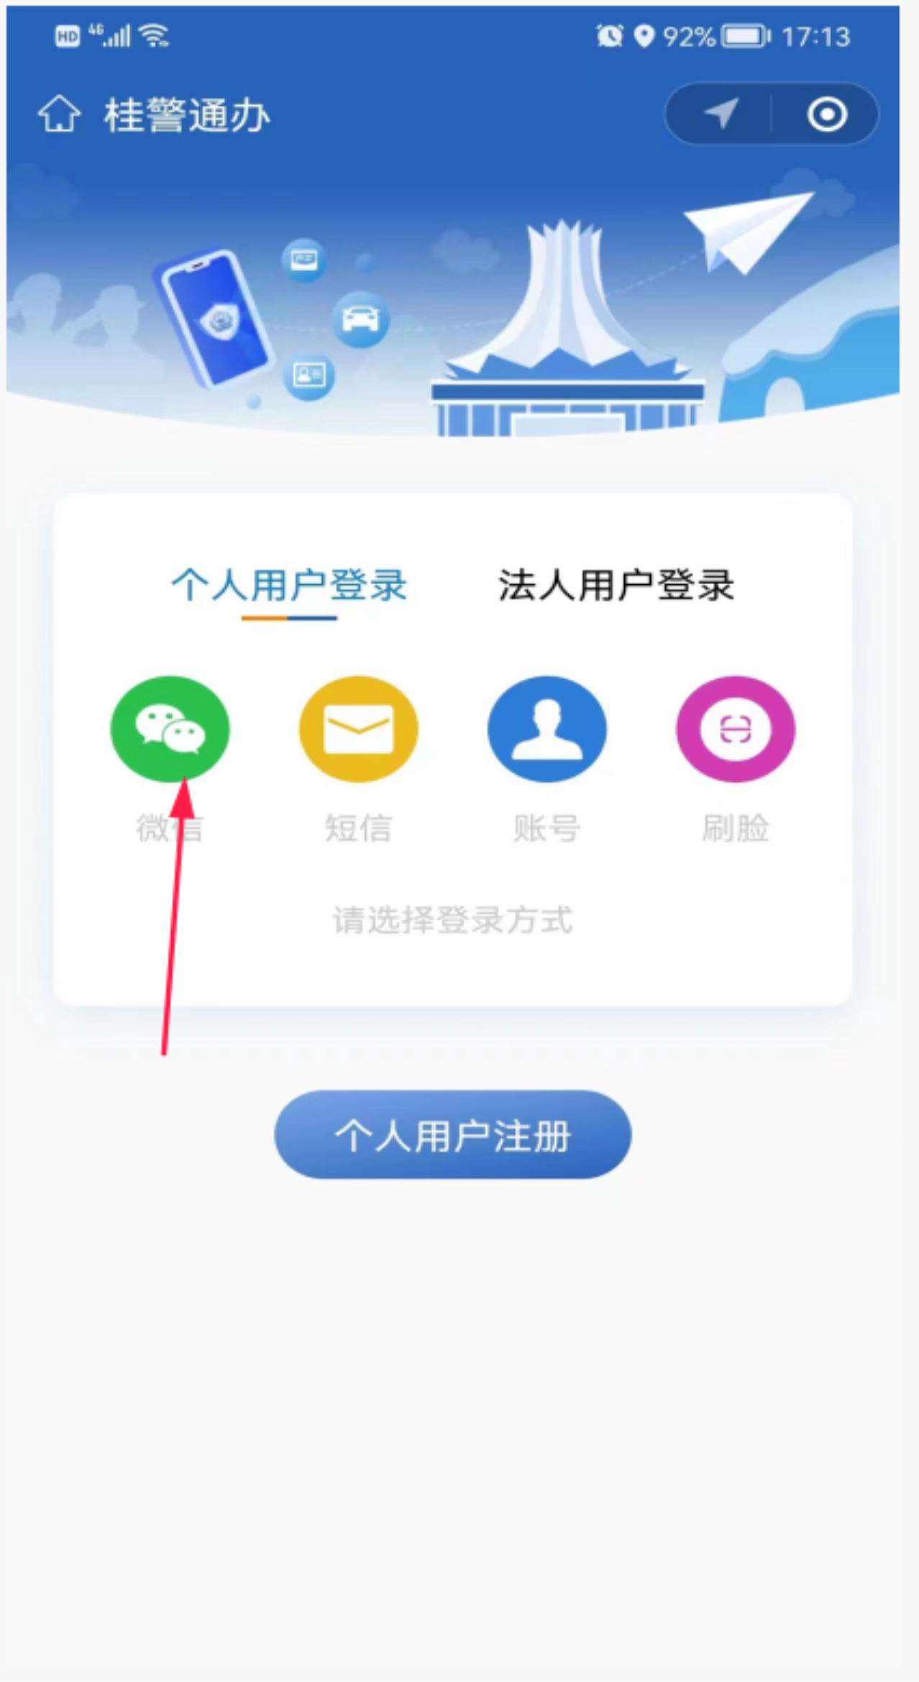
第三步：填写个人基本信息。
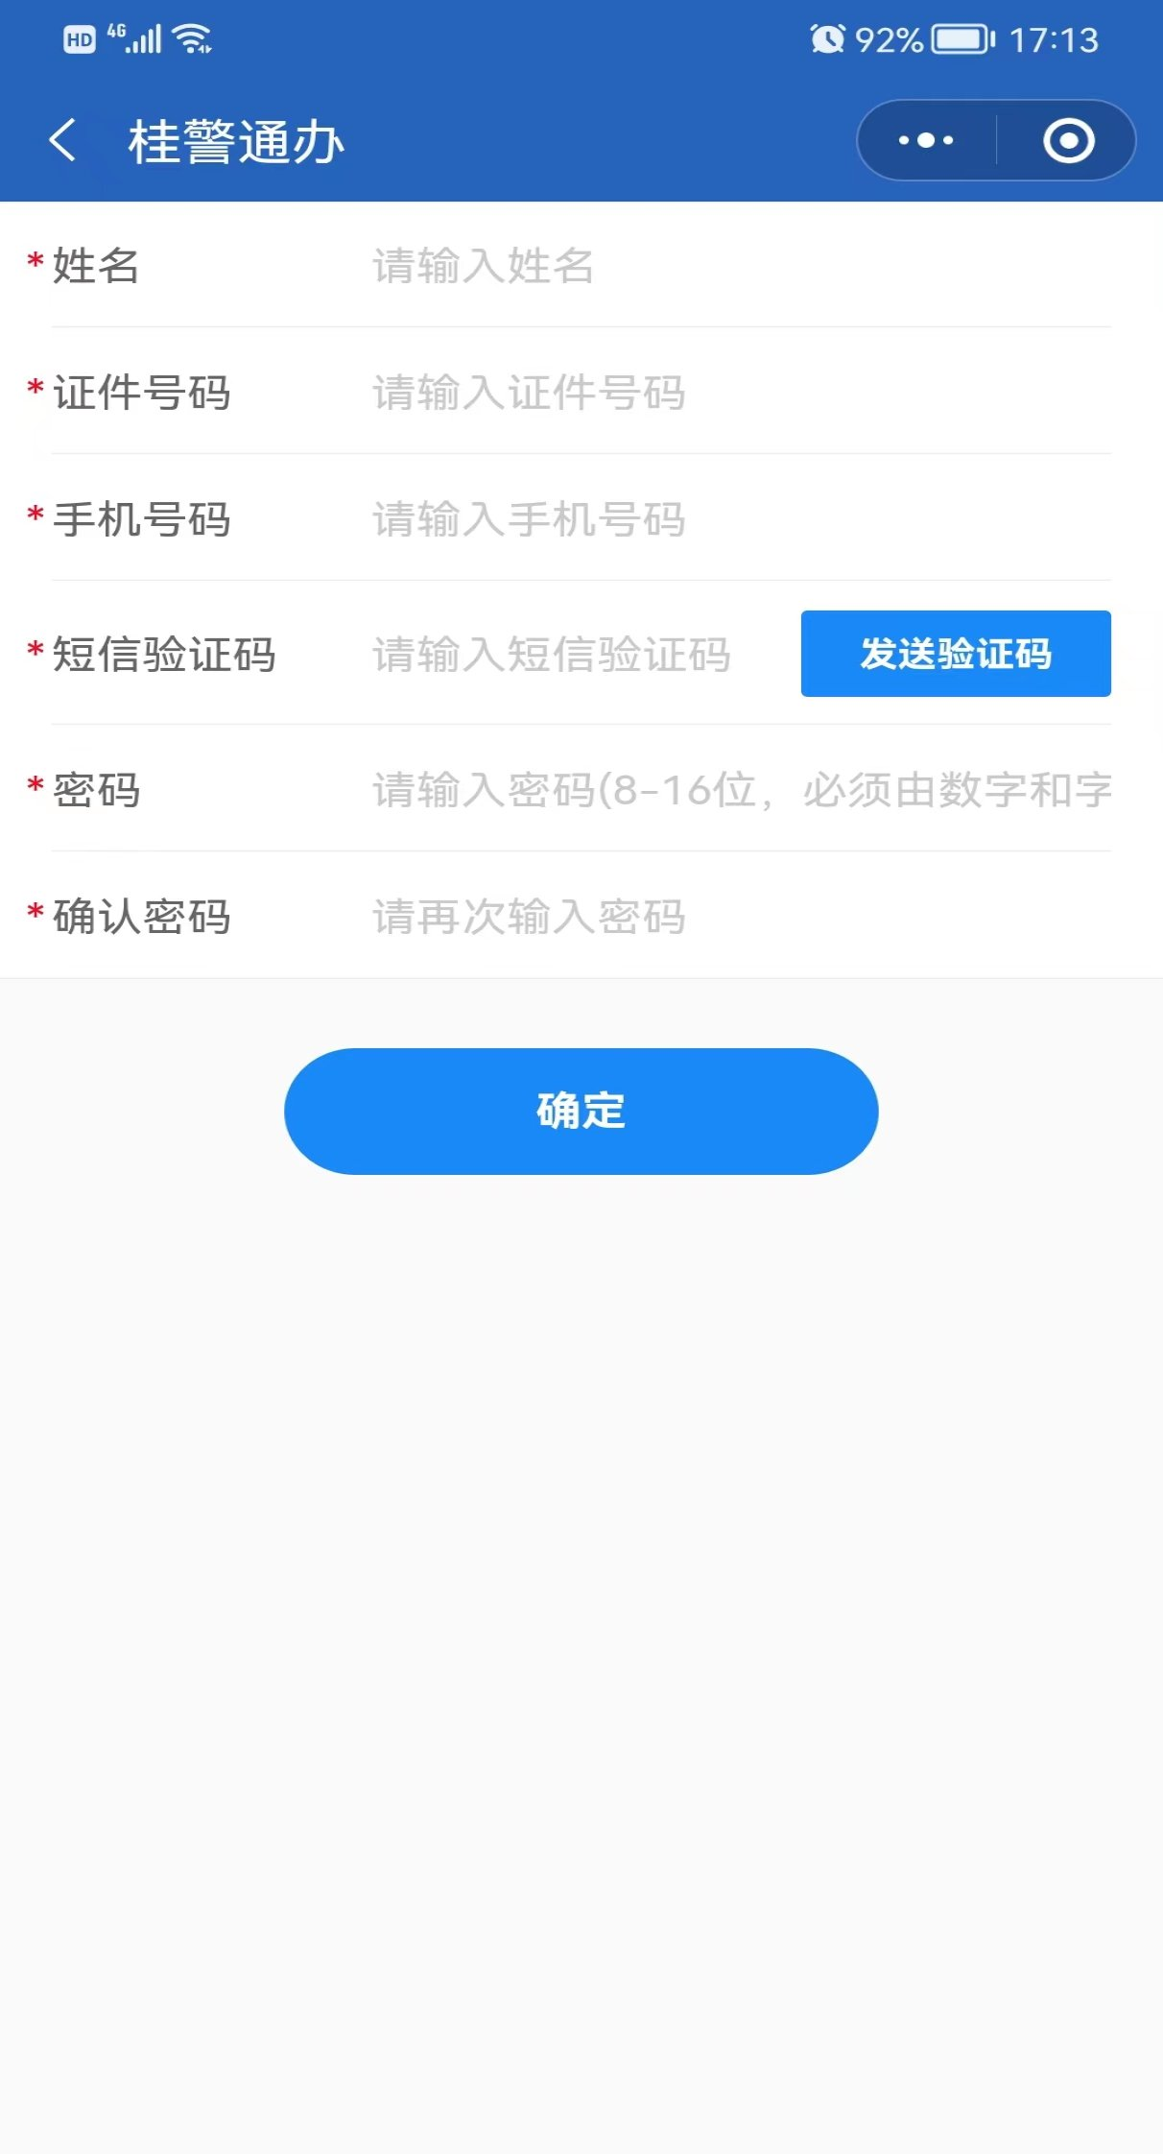

第四步：选择所在城市。
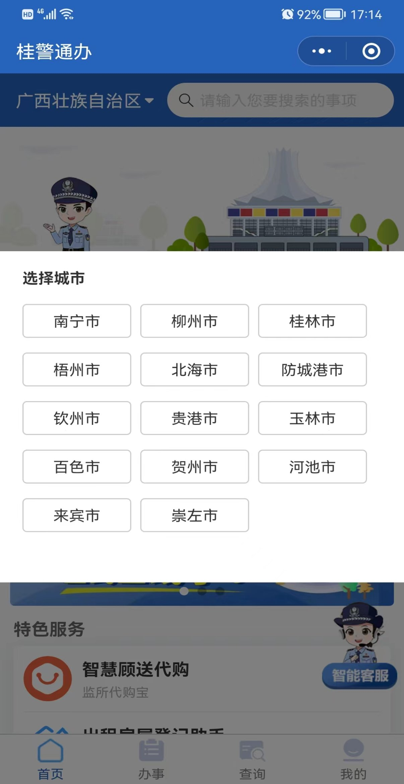
第五步：点击右下角查询。
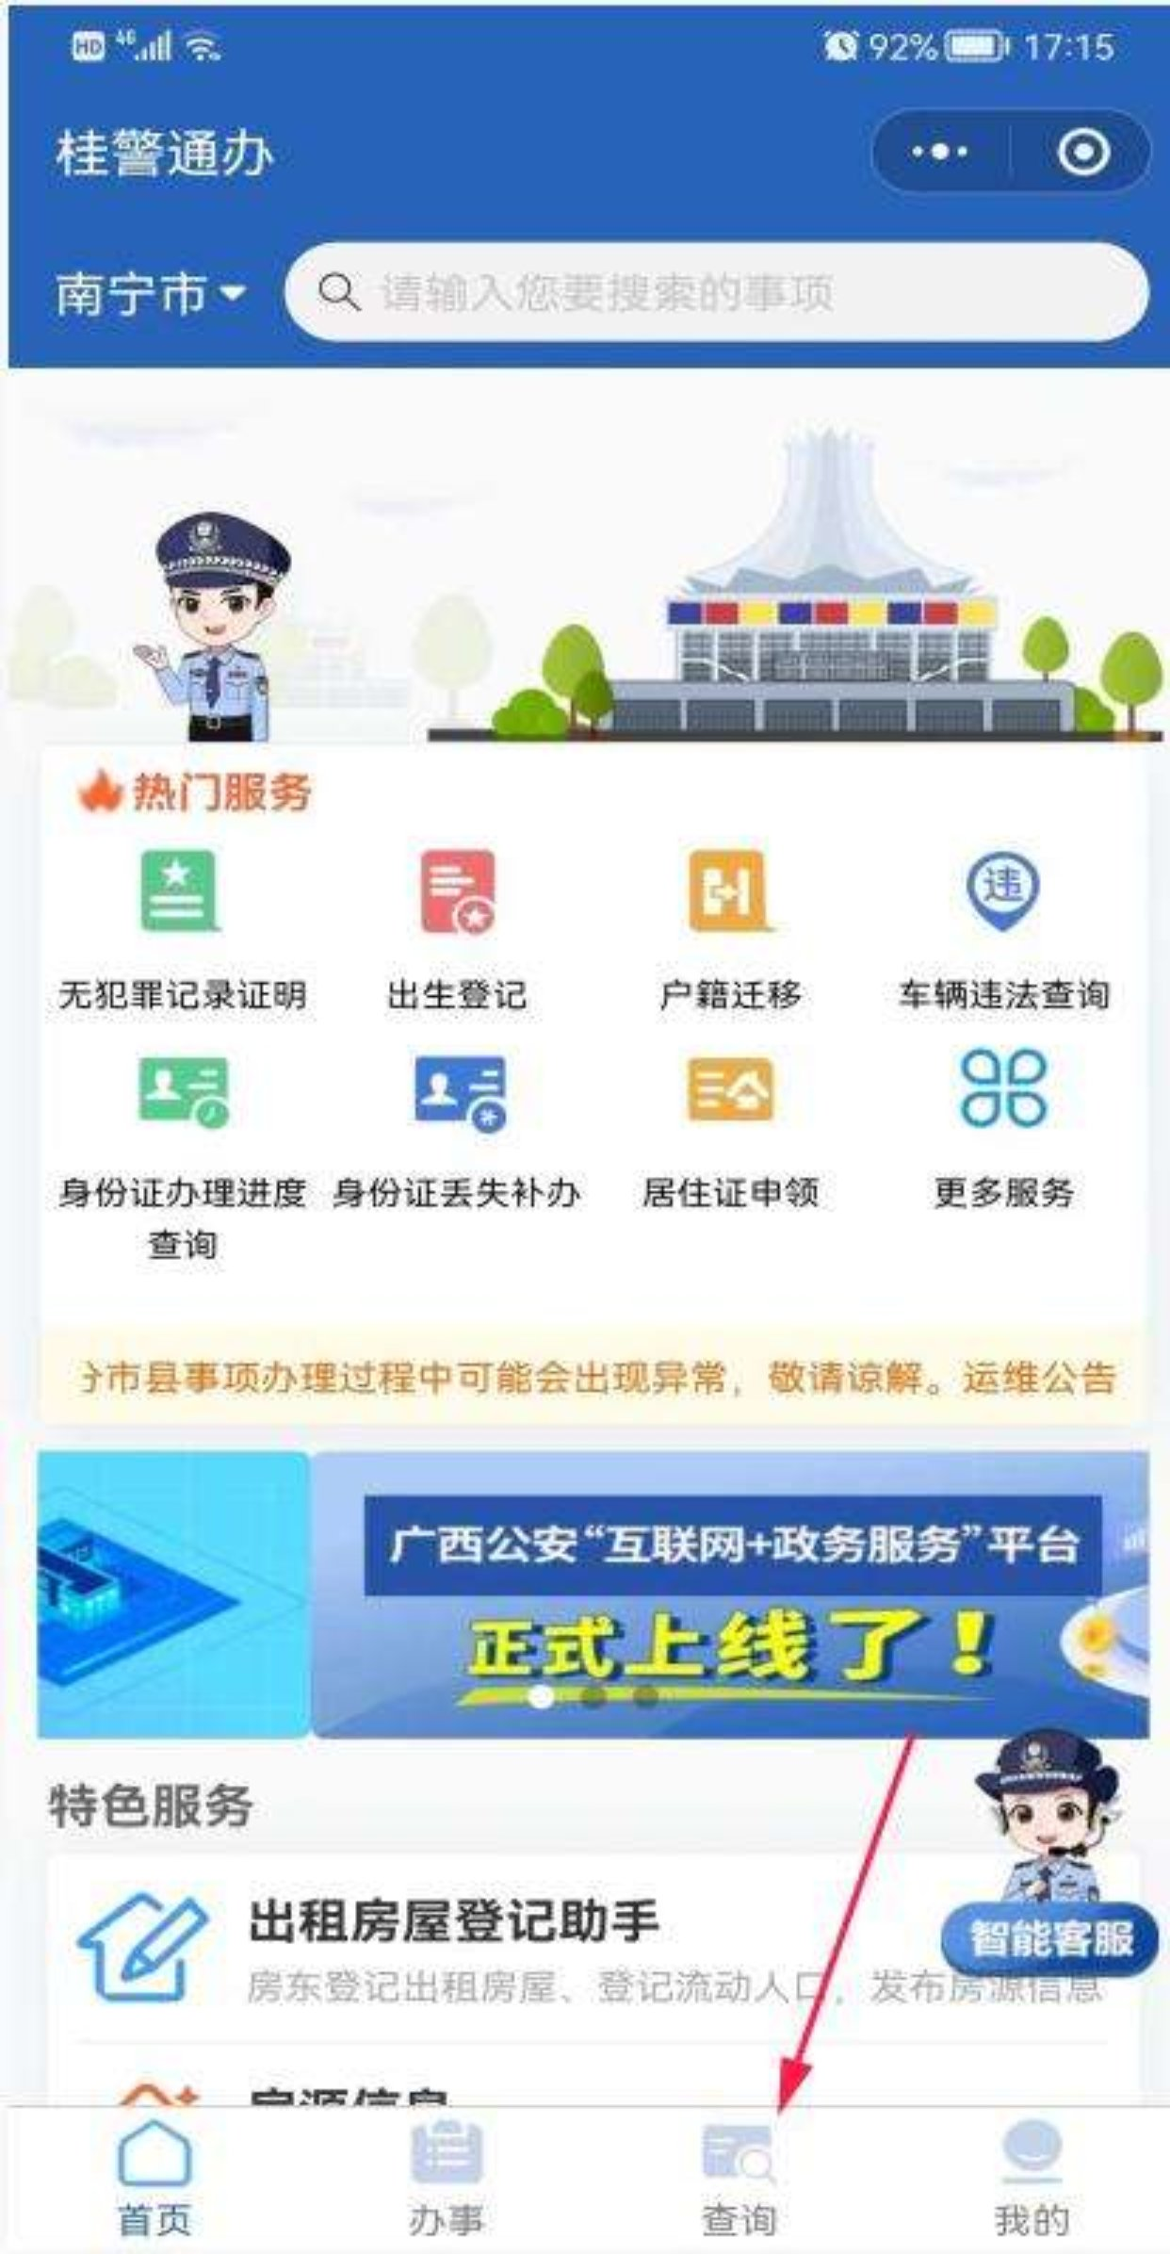
第六步：点击无犯罪记录查询。
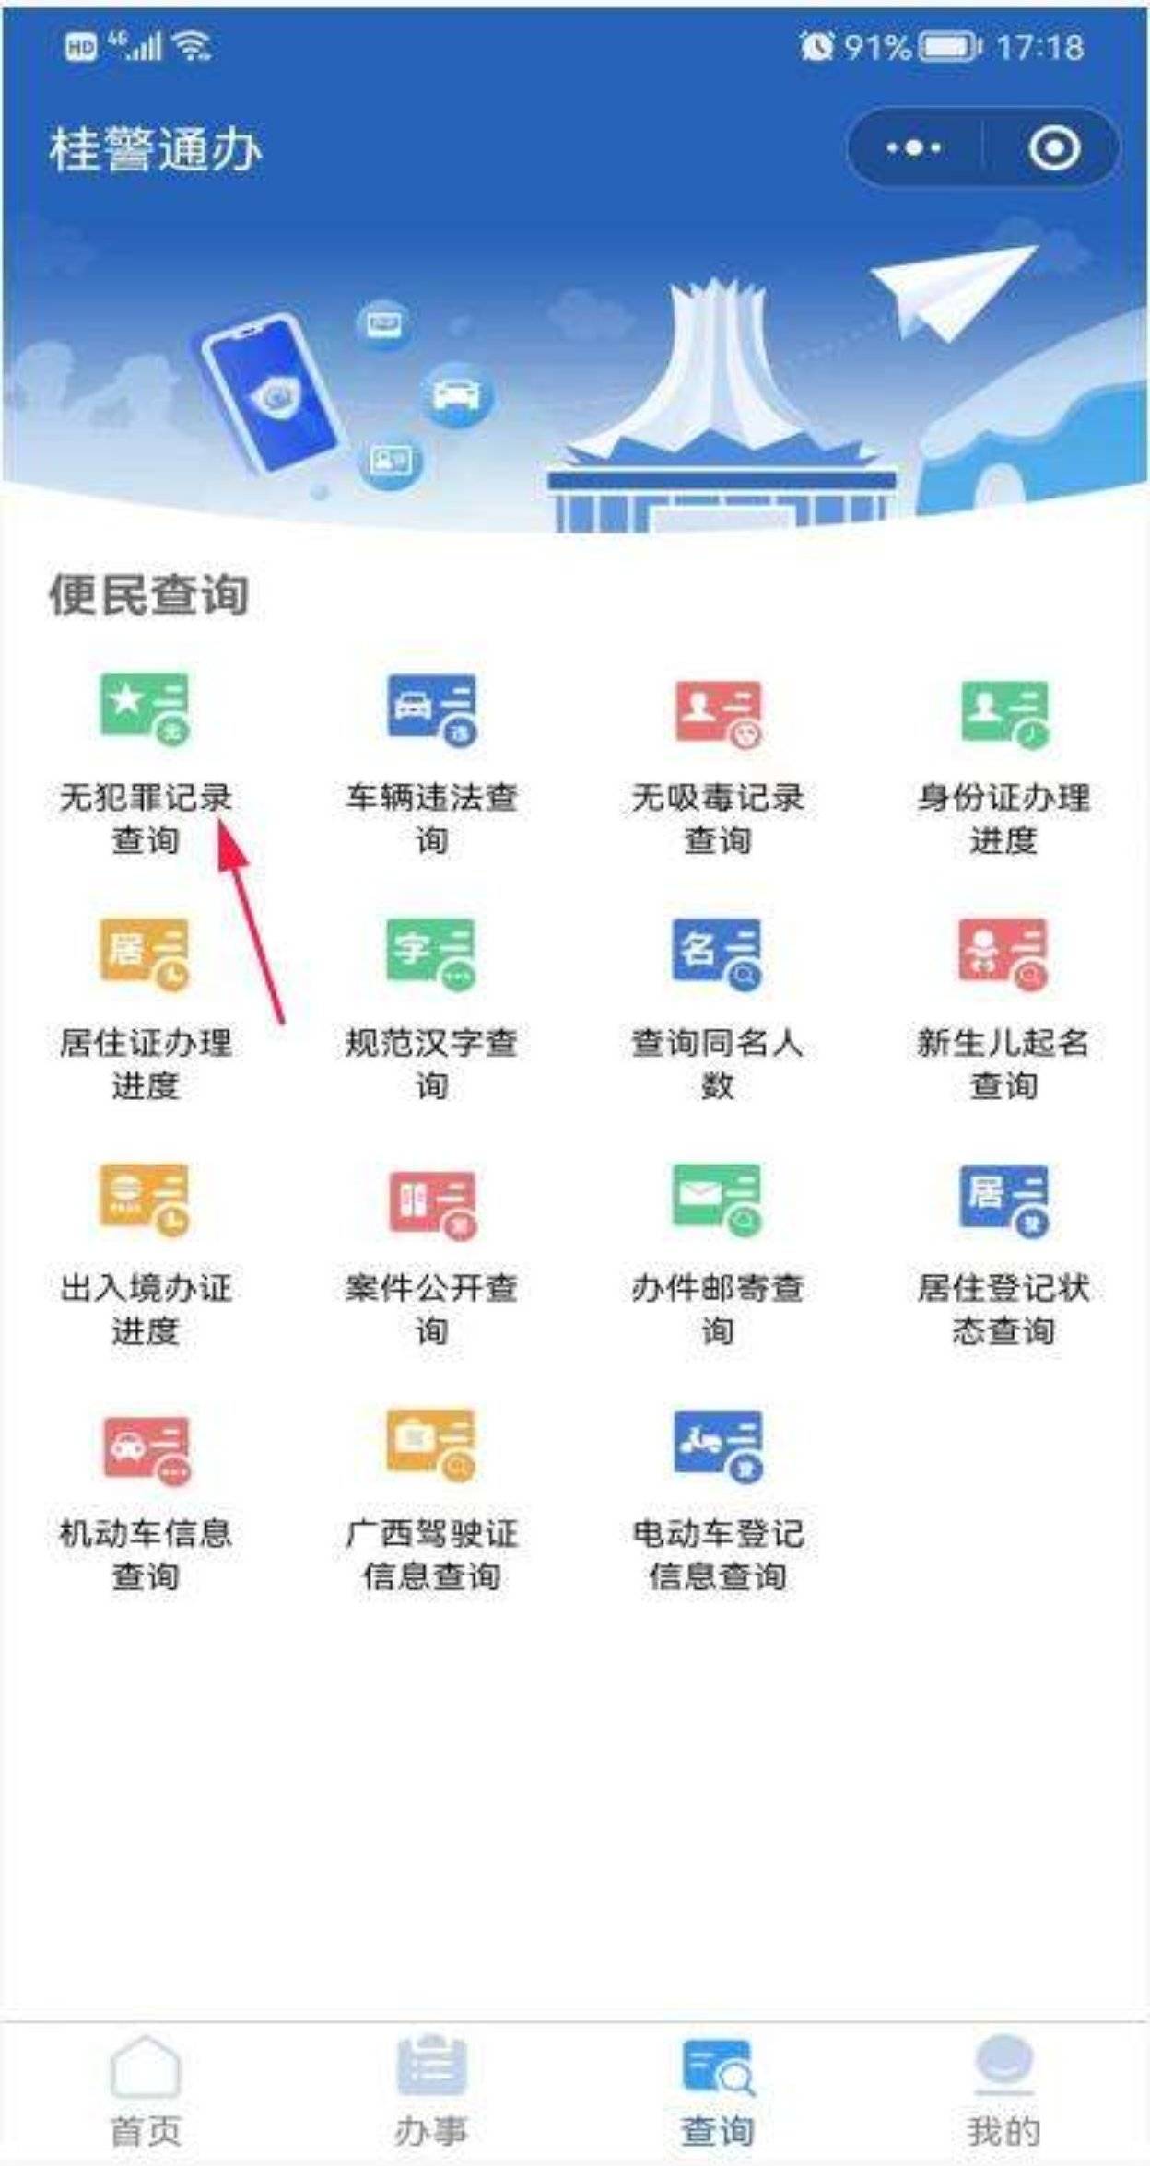
第七步：进行身份确认，开始人脸识别验证。
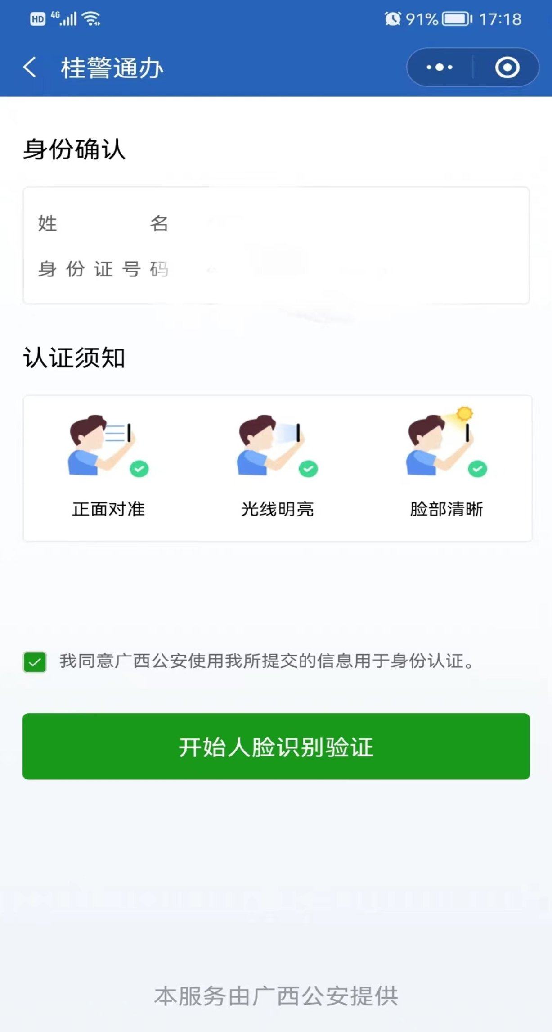

第八步：人脸识别成功后，点击确定。
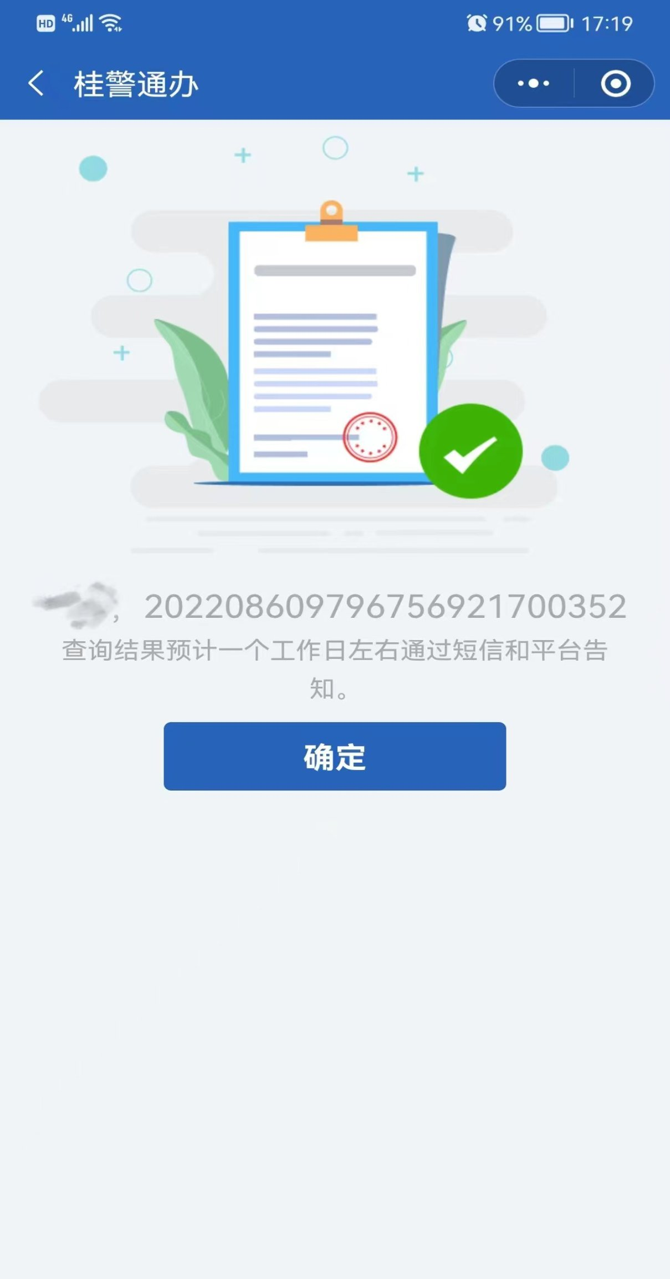
第九步：一般20分钟内可在微信小程序中查询结果或在微信服务通知中查看结果。
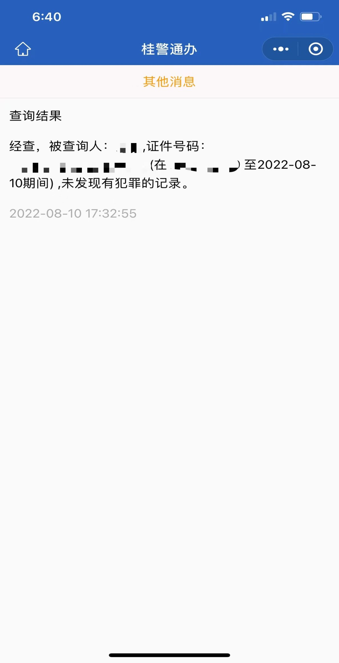

附件5
专家工作考核表

考核项目名称：
被考核专家姓名及单位：
考核项目 |  | 考核规则 |  |  | 得分
一、服务态度（20分） |  | （一）任务响应情况。专家确认参加委派任务后，应按通知要求按时到达任务地点。不能参加且通知要求时间前1小时未向任务委派单位或秘书处请假的，扣20分。
 |  | （二）任务考勤情况。专家应按时参加委派任务，不得迟到早退。参加委派任务迟到超过0.5小时的，扣10分；超过1小时的，扣20分；超过2小时视同缺席；委派任务未结束，擅离职守的，扣20分。
二、业务水平（50分） |  | （一）专家在执行委派任务时，应熟悉行业基本规范要求，违反企业或单位管理有关规定，未佩戴合适的劳动防护用品进入企业生产区的，扣10分；在企业生产区使用企业禁止使用物品的，扣25分。  （二）依据执行情况。专家在执行委派任务时不按照有关法规标准，盲目依据个人经验出具结论的，扣25分。
 |  | （三）业务能力。专家应根据所具备的业务知识对所服务的项目提出公正、准确、有指导性的意见、建议。在执行委派任务时态度不认真，经核实，未能发现委派任务中存在的明显问题的，扣30分，未能发现任务有重大错误或漏项，导致严重后果的，扣50分；未能发现被审查单位的生产工艺、生产设备或生产设施存在重大缺陷的，后经其他专家发现并核实确认的，扣50分。
三、职业道德（15分） |  | （一）保密情况。专家应严格执行保密制度，保守有关单位的商业秘密和知识产权。专家接受任务后与相关单位或有利害关系人联系、私下接触透露任务信息的，扣15分；将委派任务的相关资料（含摘抄的资料）外泄的，扣15分；向他人透露任务结论或不符合项内容及其他有关情况的，扣15分。
 |  | （二）公正性。专家应公正、公平的出具工作意见、建议。在委派任务中发现有违法违规行为或不正常现象，未及时向委派单位报告的，扣10分；干扰、暗示、诱导或向其他专家施加压力，影响其独立工作的，扣15分；现场对专家组形成的意见结论未提出不同意见，事后拒绝在审核意见报告签字的，扣15分；对出具意见不负责任，事后发表与专家组或个人意见相反言论的，扣15分。
四、工作制度遵守（15分） |  | （一）材料准备。专家接受任务后应及时根据工作要求准备相关材料。专家在任务开始后，未做相应准备的，扣15分；未提前熟知有关审查材料的，扣15分。
 |  | （二）文件提交。专家在完成任务后应及时按工作要求提交工作文件。未在规定期限内提交的，扣5分，提醒后仍未提交造成工作延迟的，扣15分。
最终得分
考核人 |  |  | 考核时间
考核结论 | 优秀£ 良好£ 称职£ 一般£

